**Федеральное агентство связи**

**Государственное бюджетное образовательное учреждение высшего профессионального образования**

**ордена Трудового Красного Знамени**

**Московский Технического университета связи и информатики**

**Лабораторная работа № 2 по дисциплине КТП**

Выполнил студент

Группы БСТ 1803

Корнеев.А.А

Вариант 12

Москва 2020

# Задание 1

## Постановка задачи

Сделать так, чтобы по адресу <http://127.0.0.1:8000/hello/> возвращался тот же самый текст;

Сделать так, чтобы по адресу http://127.0.0.1:8000/ возвращалась html тсраница

## Формализация и уточнение задачи

Адреса создаваемых страниц и вызов их функции представления описаны в модуле **urls.py**

Программный код функций представлений описан в модуле **views.py**

Функция представления для страницы <http://127.0.0.1:8000/hello/> возвращает текст с помощью функции **HttpResponse**

Функция представления для страницы <http://127.0.0.1:8000/> возвращает html страницу **index.html** с помощью функции **render**

## Результат выполнения задания

Результат перехода по адресу http://127.0.0.1:8000/hello представлен на Рисунке 1

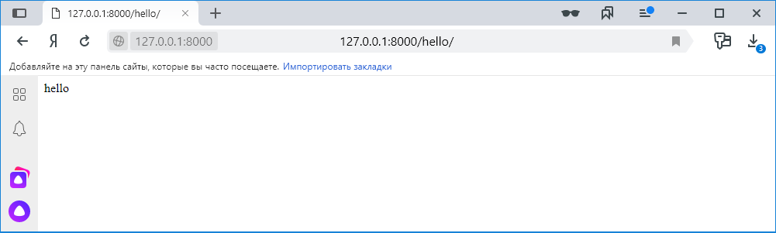

Рисунок 1 – Результат перехода на страницу hello

Результат перехода по адресу <http://127.0.0.1:8000/> представлен на рисунке 2

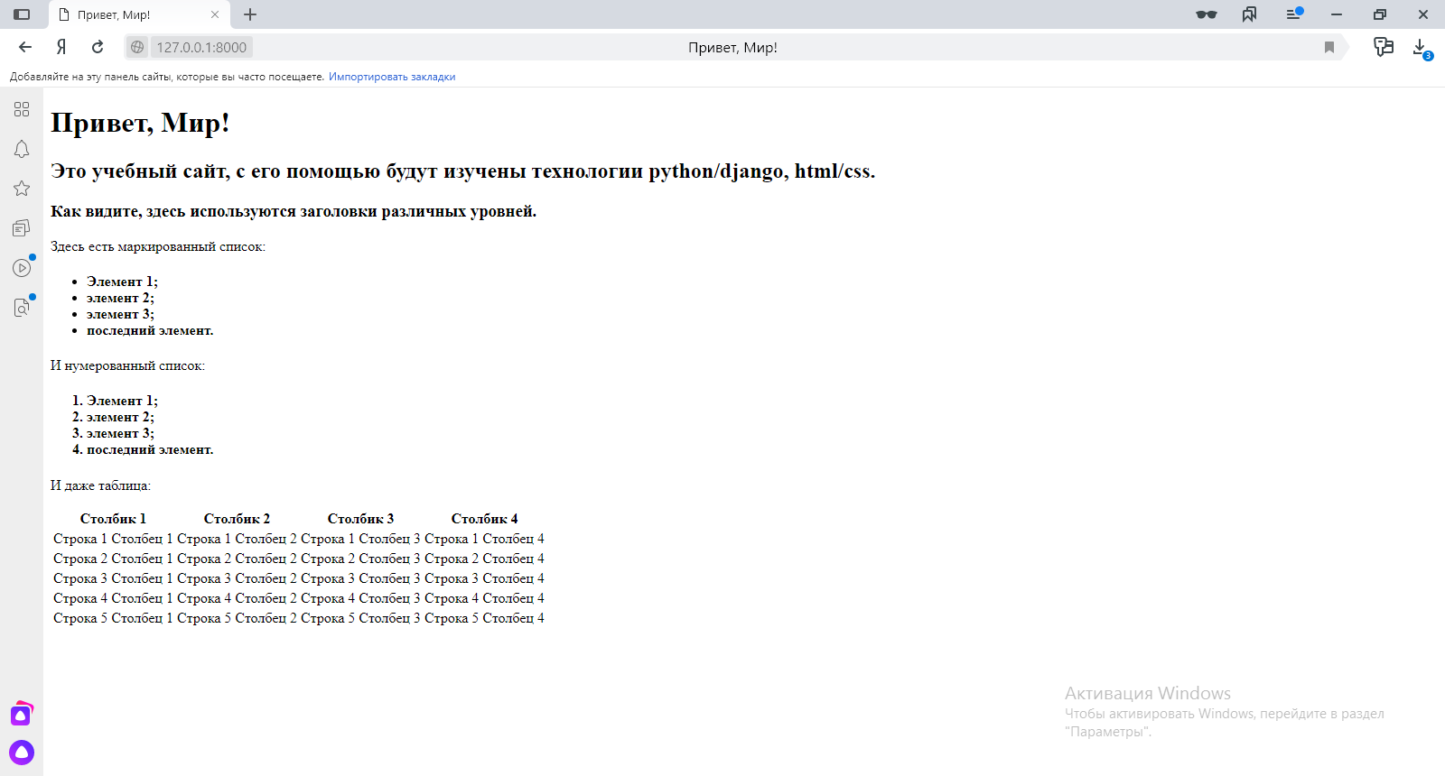

Рисунок 2 – Результат перехода на главную страницу

# Задание 2

## Постановка задачи

Добавьте к созданной таблице 2 строки и 2 столбца;

Добавьте границы для таблицы;

Сделайте заголовки списков (нумерованного и маркированного) подзаголовками четвертого уровня;

Создайте абсолютно идентичный шаблон, изменив только название на «static_handler.html». В следующих заданиях при выполнении этой лабораторной работы изменяйте именно этот файл.

## 2.2. Формализация и уточнения задания

Создание строк и столбцов таблицы происходит средствами HTML с помощью тегов <tr> <td>

Добавление границ происходит средствами css с помощью свойств border, border-collapse

Заголовки 4 списка создаются с помощью тега <h4>

## 2.3. Результат выполнения задания

Результат выполнения задания 2 изображен на рисунке 3

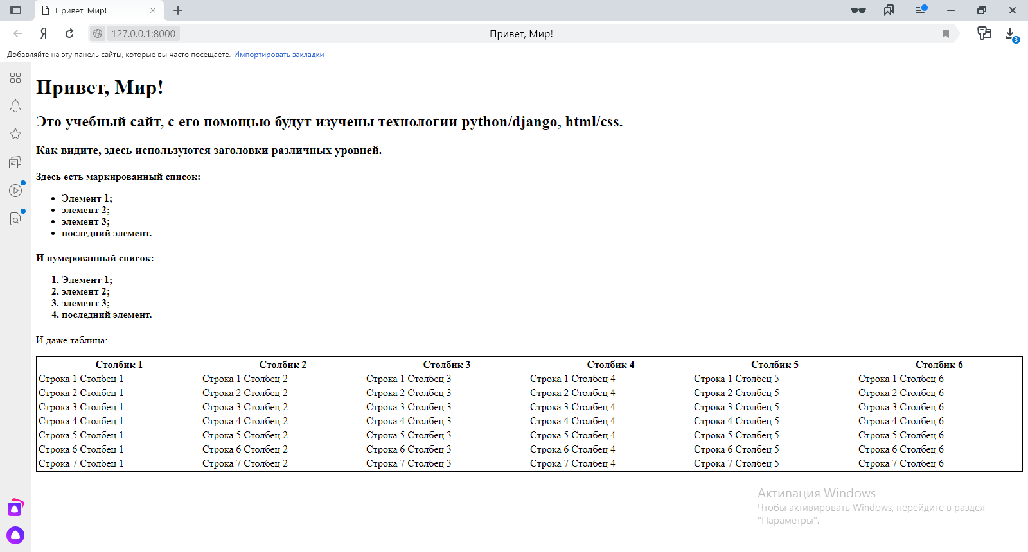

Рисунок 3 – Результат выполнения задания 2

# Задание 3

## Постановка задачи

Установите для заголовка первого уровня шрифт с засечками;

Добавьте картинку и сделайте ее высотой 30px;

Измените размер шрифта для подзаголовков четвертого уровня;

Сделайте ширину таблицы на 100% экрана;

## 3.2. Формализация и уточнения задания

Ширина таблицы задается средствами css с помощью свойства width

Картинка добавляется средствами HTML с помощью тега <img>

Высота картинки задается средствами css с помощью свойства height

Размер шрифта задается средствами css с помощью свойства font-size

Тип шрифта задается средствами css с помощью свойства font-family

## 3.3. Результат выполнения задания

Результат выполнения задания 3 изображен на рисунке 4

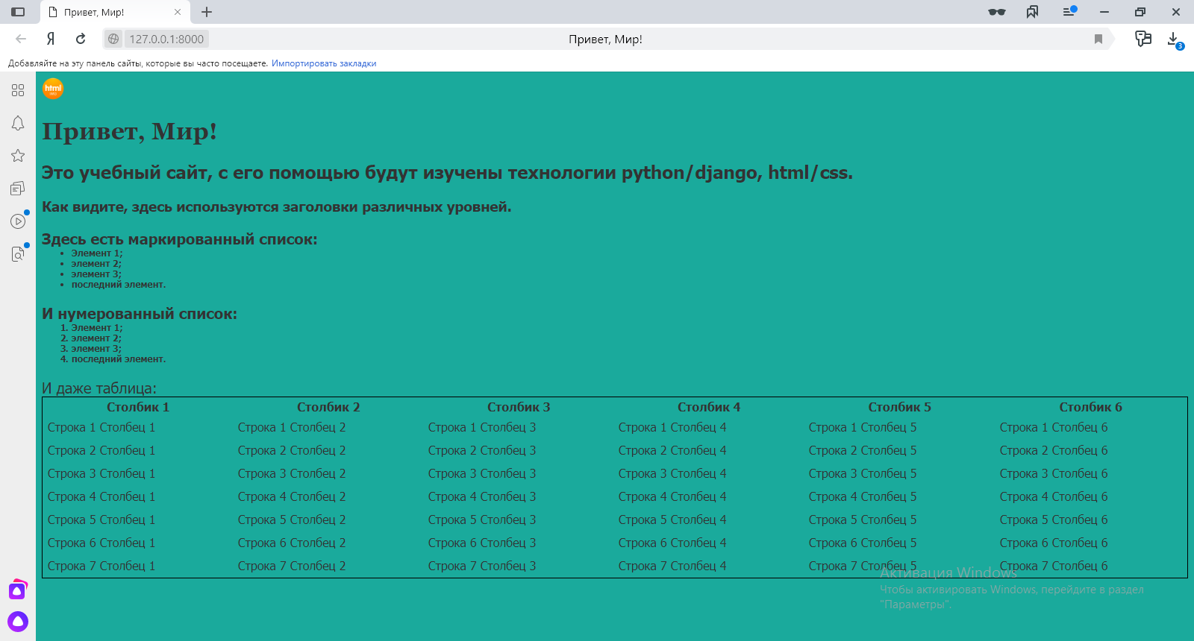

Рисунок 4 – Результат выполнения задания 3